

Московский государственный университет имени М.В. Ломоносова

Факультет вычислительной математики и кибернетики

Кафедра математической физики

Киселёв Евгений Иванович

**Суперкомпьютерное моделирование и технологии**

ОТЧЁТ О ВЫПОЛНЕНИИ ЗАДАНИЯ

# **Математическая постановка задачи**

Рассмотрим задачу Дирихле для уравнения Пуассона:

Пусть теперь , и – замыкания областей . Пусть Г – граница . назовём фиктивной областью. Выберем и зафиксируем малое .

Рассмотрим задачу Дирихле в :

где ,

Требуется найти непрерывную в функцию , являющуюся решением данной задачи, такую, что

где , – вектор единичной нормали к границе в точке , определённый всюду или почти всюду на кривой.

Также известно, что .

# **Разностная схема и метод скорейшего спуска**

Краевую задачу предлагается решать численно методом конечных разностей.

Введём равномерную прямоугольную сетку

где .

Обозначим за внутренние узлы сетки. Рассмотрим линейное пространство функций, заданных на , и пусть – значение функции из в . Будем считать, что в задано скалярное произведение и евклидова норма: .

В методе конечных разностей дифференциальная задача математической физики заменяется конечно-разностной операторной задачей вида , где , . Такая задача называется разностной схемой. Решение этой задачи считается численным решением исходной дифференциальной задачи.

Дифференциальное уравнение во всех точках аппроксимируется следующим разностным уравнением:

где

и ,

где

Краевые условия аппроксимируется точным равенством для . Так как эти переменные исключаются из общей системы уравнений, то количество неизвестных совпадает с числом уравнений; при этом система является линейной и, следовательно, имеет единственное решение.

Интегралы в равенствах выше можно упростить.

Приближённое решение разностной схемы ищется методом скорейшего спуска:

где – невязка, – итерационный параметр.

Критерий остановки этого метода выглядит следующим образом:

*Замечание:* в численной схеме указано взять .

# **Программная реализация**

Этапы выполнения программы:

1. Инициализация данных
2. Заполнение матриц , ,
3. Цикл while (условие: пока ). В цикле
   1. Вычисление
   2. Вычисление
   3. Вычисление
   4. Вычисление
   5. В случае невыполнения условия цикла: копирование в
4. Сохранение решение
5. Освобождение памяти

Пункты 2, 3(a-e) задают циклы по сетке. Их можно распараллелить средствами OpenMP.

Расчёты для последовательной реализации:

|  |  |  |
| --- | --- | --- |
| Число точек сетки | Число итераций | Время решения |
|  | 12149 | 4.3[s] |
|  | 1409 | 2.18[s] |

График решения на сетке (180, 160) для :

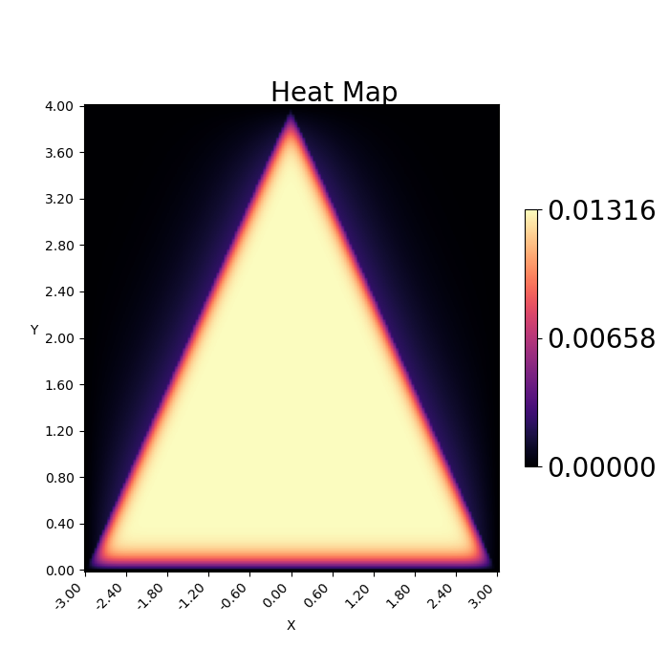

Таблица 1:

|  |  |  |  |  |
| --- | --- | --- | --- | --- |
| Количество нитей OpenMP | Число точек сетки | Число итераций | Время решения | Ускорение |
| 2 |  | 12149 | 2.249[s] | 1.9 |
| 4 |  | 12149 | 1.323[s] | 3.25 |
| 8 |  | 12149 | 0.911[s] | 4.72 |
| 16 |  | 12149 | 0.855[s] | 5 |
| 4 |  | 1409 | 0.608[s] | 3.58 |
| 8 |  | 1409 | 0.44[s] | 4.95 |
| 16 |  | 1409 | 0.394[s] | 5.53 |
| 32 |  | 1409 | 0.376[s] | 5.8 |

Таблица 2:

|  |  |  |  |  |  |
| --- | --- | --- | --- | --- | --- |
| Количество процессоров  MPI | Количество нитей OpenMP | Число точек сетки | Число итераций | Время решения | Ускорение |
| 2 | 1 |  |  |  |  |
| 2 | 2 |  |  |  |  |
| 2 | 4 |  |  |  |  |
| 2 | 8 |  |  |  |  |
| 4 | 1 |  |  |  |  |
| 4 | 2 |  |  |  |  |
| 4 | 4 |  |  |  |  |
| 4 | 8 |  |  |  |  |